仪器仪表新品盘点，这些品牌仪器上新了
来源： 仪商网
近期，仪器仪表厂商纷纷上新，推出多款仪器仪表新品。鼎阳科技、电科思仪、优利德、固纬电子、高德智感、HIOKI日置、法国CA公司、征能科技、美瑞克电子等仪器仪表厂商等都有新品上市。近期上市的仪器仪表新品有哪些亮点？一起关注下。
鼎阳科技发布首款达到40GHz高端毫米波产品和便携式频谱仪产品
2022年11月1日，鼎阳科技射频微波类产品线再添两款重磅新品：高端毫米波产品家族中首款频率达到40 GHz的微波信号发生器SSG6000A系列以及频率范围9 kHz ~ 7.5 GHz的便携式频谱分析仪SHA800A。
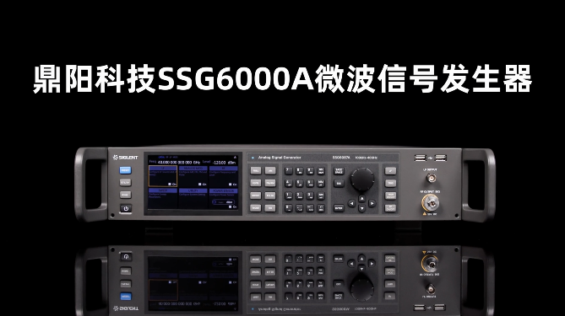
电科思仪推出数字化5G基站电源
基于对数字化转型、5G网络演进的深刻理解和行业成功经验，电科思仪推出1712B数字化5G基站电源，将电力电子技术与数字技术融合，为全链路数字化和智能化做好协同，实现电力生产效率、运维效率、能源效率最大化。
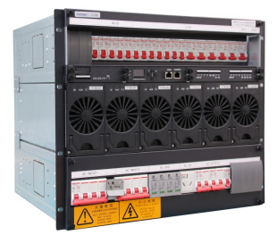

固纬电子新品上市：PEL-2000B系列可编程直流电子负载
PEL-2004B和PEL-2002B多通道可编程直流电子负载采用模组化设计。PEL-2000B系列旨在满足如今半导体市场高速操作的需求。驱动半导体电路的电池、DC-DC变压器和电池需要遵循这一转变，因此使用高速性能负载的电源设计、质量检查和特性认证变得非常必要。PEL-2000B系列包括两款主机和4款负载模块，用户可灵活组合。根据通道数、最大负载功率、每通道电压和电流，任意模组与主机组成测试系统。外部并联可提供更高的输出功率。灵活设计,适应将来不同的功率需求。
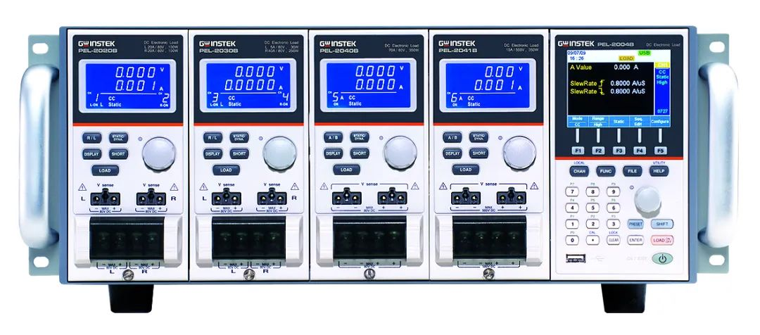
优利德新品上市：UT219Ex本安型真有效值工业钳形表
UT219Ex本安型工业防爆钳形表是一款可用于IIC(气体) 2区以及IIIC(粉尘) 22区的本质安全型手持式工业数字钳形表，35mm钳口设计，易于伸入狭窄线缆之间，助您轻松测量，排除故障。
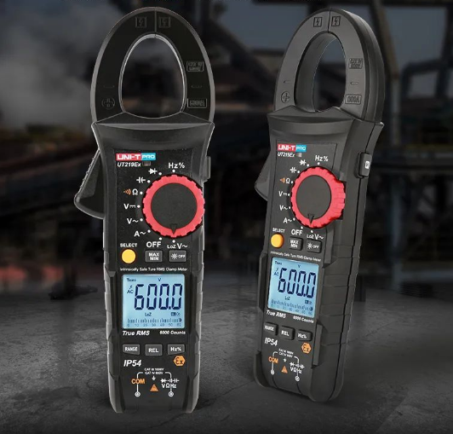

日置新品发售：AC/DC高压分压器VT1005
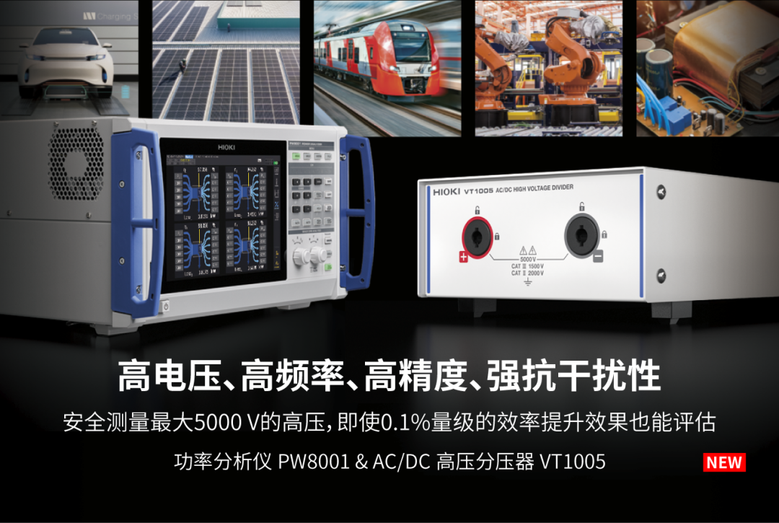
征能科技新品上市，推出 ES3080三通道直流电阻测试仪
ES3080直流电阻测试仪又名变压器直流电阻测试仪，是主要是检查绕组之间、绕组与引线之间的连接或机械特性是否良好、各相绕组之间的电阻是否平衡等的重要仪器，以保证变压器的安全运行。
